STAMPA NATI DA STATO CIVILE
Tale programma permette di stampare l’elenco dei nati relativi all’anno estratto leggendo dall’Archivio di stato civile per eventuali annotazioni e controlli.
Il percorso da seguire è:
Servizi demografici ⇒ Leva militare ⇒ Preparazione lista di leva ⇒ Stampa nati da Stato Civile
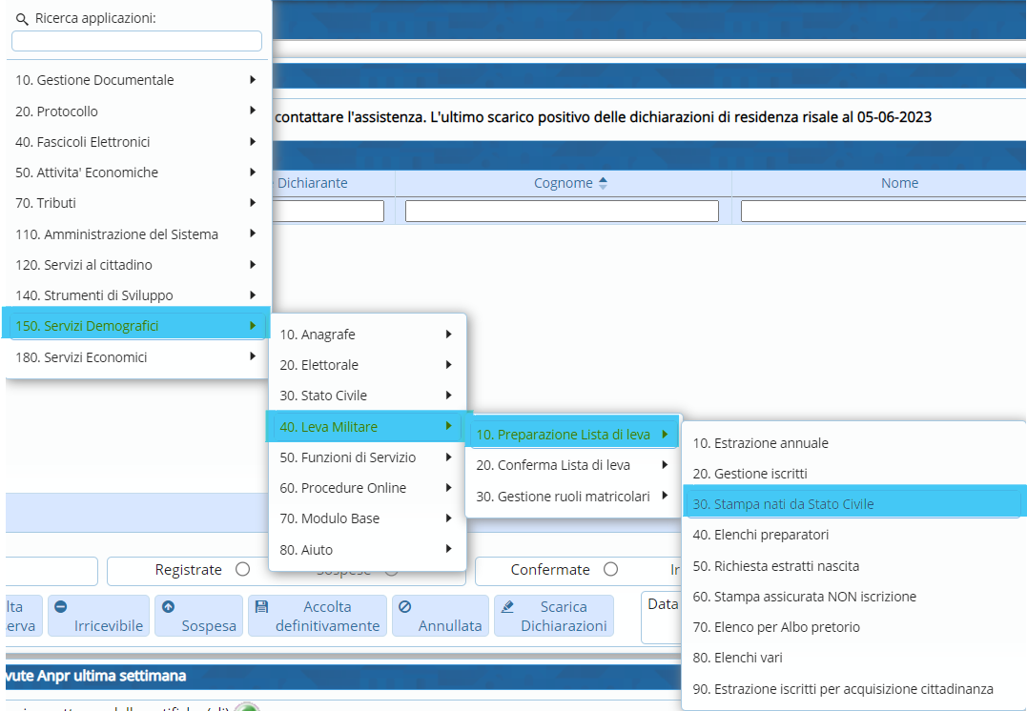
Aprendo, comparirà questa schermata dove bisognerà andare a compilare i seguenti campi:
- Anno di competenza;
- Delegazione;
- Tipo atto di nascita ⇒ è possibile andare ad eseguire una stampa per tipo di atto; 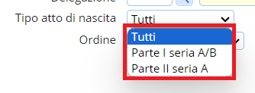
- Ordinamento per ⇒ possibilità di ordinare la stampa o per n. di atto o per cognome e nome 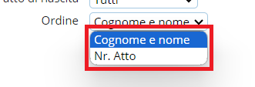
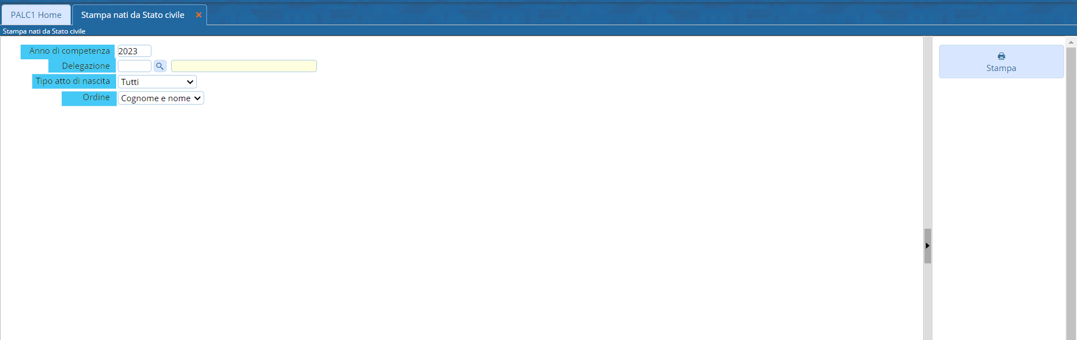
Cliccando “Stampa” verrà generato un file Excel.


